分离工程实验讲义

**实验七 共沸精馏**

**一、实验目的**

共沸精馏是一种特殊的分离方法。它是通过加入适当的分离媒质来改变被分离组分之间的汽液平衡关系，从而使分离由难变易。共沸精馏主要适用于含共沸物组成且用普通精馏无法得到纯品的物系。通常，加人的分离媒质(亦称夹带剂)能与被分离系统中的一种或几种物质形成最低共沸物．使夹带剂以共沸物的形式从塔顶蒸出，而塔釜得到纯物质。这种方法就称作共沸精馏。

本实验使学生通过制备无水乙醇，达到以下两个目的。

（1）加强并巩固对共沸精馏过程的理解。

（2）熟悉实验精馏塔的构造，掌握共沸精馏操作方法。

**二、实验原理**

在常压下，用常规精馏方法分离乙醇—水溶液，最高只能得到浓度为95.57％(质量分数)的乙醇。这是乙醇与水形成共沸物的缘故，其共沸点78.15℃，与乙醇沸点78.30℃十分接近，形成的是均相最低共沸物。而浓度95％左右的乙醇常称工业乙醇。

由工业乙醇制备无水乙醇．可采用共沸精馏的方法。实验室中共沸精馏过程的研究，包括以下几个内容。

(1)夹带剂的选择

共沸精馏成败的关键在于夹带剂的选取，一个理想的夹带剂应该满足如下几个条件：

1)必须至少能与原溶液中一个组分形成最低共沸物．希望此共沸物比原溶液中的任一组分的沸点或原来的共沸点低10℃以上。

2)在形成的共沸物中，夹带剂的含量应尽可能少，以减少夹带剂的用量．节省能耗。

3)回收容易，一方面希望形成的最低共沸物是非均相共沸物，可以减轻分离共沸物的工作量；另一方面，在溶剂回收塔中．应该与其他物料有相当大的挥发度差异。

4)应具有较小的汽化潜热，以节省能耗。

5)价廉、来源广．无毒、热稳定性好与腐蚀性小等。

就工业乙醇制备无水乙醇，适用的夹带剂有苯、正己烷，环己烷，乙酸乙酯等。它们都能与水—乙醇形成多种共沸物，而且其中的三元共沸物在室温下又可以分为两相，一相富含夹带剂，另一相中富含水，前者可以循环使用，后者又很容易分离出来，这样使得整个分离过程大为简化。表7-1给出了几种常用的共沸剂及其形成三元共沸物的有关数据。

表7-1 常压下夹带剂与水、乙醇形成三元共沸物的数据

|  |  |  |  |  |  |  |  |  |  |
| --- | --- | --- | --- | --- | --- | --- | --- | --- | --- |
| 组分 | | | 各纯组分沸点 | | | 共沸温度/℃ | 共沸组成（质量分数） | | |
| 1 | 2 | 3 | 1 | 2 | 3 | 1 | 2 | 3 |
| 乙醇 | 水 | 苯 | 78.3 | 100 | 80.1 | 64.85 | 18.5 | 7.4 | 74.1 |
| 乙醇 | 水 | 乙酸乙酯 | 78.3 | 100 | 77.1 | 70.23 | 8.4 | 9.0 | 82.6 |
| 乙醇 | 水 | 三氯甲烷 | 78.3 | 100 | 61.1 | 55.50 | 4.0 | 3.5 | 92.5 |
| 乙醇 | 水 | 正己烷 | 78.3 | 100 | 68.7 | 56.00 | 11.9 | 3.0 | 85.02 |

本实验采用正已烷为共沸剂制备无水乙醇。当正己烷被加入乙醇—水系统以后可以形成四种共沸物，一是乙醇—水—正己烷三者形成一个三元共沸物，二是它们两两之间又可形成三个二元共沸物。它们的共沸物性质表7-2所示。

表7-2 乙醇—水—正己烷三元共沸物性质

|  |  |  |  |  |  |  |
| --- | --- | --- | --- | --- | --- | --- |
| 物系 |  | 共沸点/℃ | 共沸组成（质量分数） | | | 在共沸点分相液的相态 |
|  | 乙醇 | 水 | 正己烷 |
| 乙醇-水 |  | 78.174 | 95.57 | 4.43 |  | 均相 |
| 水-正己烷 |  | 61.55 |  | 5.6 | 94.40 | 非均相 |
| 乙醇-正己烷 |  | 58.68 | 21.02 |  | 78.97 | 均相 |
| 乙醇-水-正己烷 |  | 56.00 | 11.98 | 3.00 | 85.02 | 非均相 |

(2)决定精馏区

具有共沸物系统的精馏进程与普通精馏不同，表现在精馏产物不仅与塔的分离能力有关，而且与进塔总组成落在哪个浓度区域有关。因为精馏塔中的温度沿塔向上是逐板降低，不会出现极值点。只要塔的分离能力(回流比．塔板数)足够大，塔顶产物可为温度曲线的最低点，塔底产物可为温度曲线上的最高点。因此，当温度曲线在全浓度范围内出现极值点时．该点将成为精馏路线通过的障碍。于是，精馏产物按混合液的总组成分区，称为精馏区。

当添加一定数量的正己烷于工业乙醇中蒸馏时，整个精馏过程可以用图7-1加以说明。图上A、B、W分别表示乙醇、正已烷和水的纯物质，C、D、E点分别代表三个二元共沸物，T点为A—B—W三元共沸物。曲线BNW为三元混合物在25℃时的溶解度曲线。曲线以下为两相共存区，以上为均相区，该曲线受温度的影响而上下移动。图中的三元共沸物组成点T室温下是处在两相区内。

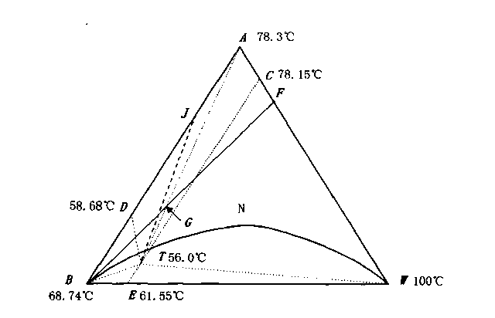

图7-1 共沸精馏原理图

以T点为中心，连接三种纯物质A、B、W和三个二元共沸组成点C、D、F，则该三角形相T图被分成六个小三角形。当塔顶混相回流(即回流液组成与塔顶上升蒸气组成相同)时，如果原料液的组成落在某个小三角形内，那么间歇精馏的结果只能得到这个小三角形三个顶点所代表的物质。为此要想得到无水乙醇，就应保证原料液的总组成落在包含顶点A的小三角形内。但由于乙醇—水的二元共沸点与乙醇拂点相差极小，仅0.15℃，很难将两者分开，而已醇—正己烷的共沸点与乙醇的沸点相差19.62℃，很容易将它们分开，所以只能将原料液的总组成配制在三角形的ATD内。

图中F代表乙醇水混合物的组成，随着夹带剂正己烷的加入，原料液的总组成将沿着FB线而变化，并将与AT线相交于G点。这时，夹带剂的加入量称作理论共沸剂用量，它是达到分离目的所需最少的夹带剂用量。如果塔有足够的分离能力，则间歇精馏时三元共沸物从塔顶馏出(56℃)，釜液组成就沿着TA线向A点移动。但实际操作时，往往总将夹带剂过量，以保证塔釜脱水完全。这样，当塔顶三元共沸物T出完以后，接着馏出沸点略高于它的二元共沸物．最后塔釜得到无水乙醇，这就是间歇操作特有的效果。

倘若将塔顶三元共沸物(图中丁点，56℃)冷凝后分成两相。一相为油相富含正己烷，一相为水相．利用分层器将油相回流，这样正己烷的用量可以低于理论夹带剂的用量。分相回流也是实际生产中普遍采用的方法。它的突出优点是夹带剂用量少，夹带剂提纯的费用低。

(3)夹带剂的加入方式

夹带剂一般可随原料一起加入精馏塔中，若夹带剂的挥发度比较低，则应在加料板的上部加入，若夹带剂的挥发度比较高，则应在加料板的下部加入。目的是保证全塔各板上均有足够的夹带剂浓度。

(4)共沸精馏操作方式

共沸精馏既可用于连续操作，又可用于间歇操作。

(5)夹带剂用量的确定

夹带剂理论用量的计算可利用三角形相图按物料平衡式求解之。若原溶液的组成为F点，加入夹带剂B以后，物系的总组成将沿FB线向着B点方向移动。当物系的总组成移到G点时，恰好能将水以三元共沸物的形式带出，以单位原料液F为基准，对水作物料衡算，得：

D XD水 = F XF水

D = F XF水 / XD水

夹带剂量的理论用量为：

B = D × XDB

式中： F——进料量；

D——塔顶三元共沸物量；

B——夹带剂理论用量；

XFi——i组分的原料组成；

XDi——塔顶共沸物中i组成。

**三、 实验装置及流程**

实验流程见图7-2。实验所用的精馏柱为内径420mm的玻璃塔，塔内分别装有不锈钢三角形填料．压延孔环填料，填料层高1m。塔身采用真空夹套以便保温。塔釜为1000mL的三口烧瓶，其中位于中间的一个口与塔身相连，侧面的一口为测温口，用于测量塔釜液相温度，另一口作为进料和取样口。塔釜配有350w电热套．加热并控制釜温。经加热沸腾后的蒸气通过填料层到达塔顶，塔顶采用一特殊的冷凝头，以满足不同操作方式的需要。既可实现连续精馏操作，又可进行间歇精馏操作。塔顶冷凝液流入分相器后，分为两相，上层为油相富含正己烷，下层富含水，油相通过溢流口，用考克控制回流量。

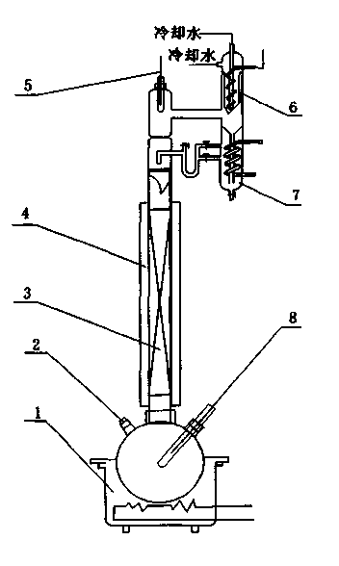

图7-2 共沸精馏装置图

1一电热套；2—进料口；3—填料；4—保温管； 5、8—温度计；

6—冷凝器；7—油水分离器

**四、实验步骤及方法**

(1)称取100g 95％(质量分数)乙醇(以色谱分析数据为准)，按夹带剂的理论用量算出正己烷的加入量。

(2) 将配制好的原料加入塔釜中，开启塔釜加热电源及塔顶冷却水。

(3) 当塔顶有冷凝液时，便要注意调节回流考克，实验过程采用油相回流。

(4) 每隔10分钟记录一次塔顶塔釜温度，每隔20分钟，取塔釜液相样品分析，当塔釜温度升到80℃时，若釜液纯度达99.5％以上即可停止实验。

(5) 取出分相器中的富水层，称重并进行分析，然后再取富含正己烷的油相分析其组成。称出塔釜产品的质量。

(6) 切断电源，关闭冷却水，结束实验。

(7) 实验中各点的组成均采用气相色谱分析法分析。

**五、实验数据处理**

（1）作间歇操作的全塔物料衡算，推算出塔项二元共沸物的组成。

（2）据表7-3的数据，画出25℃下，乙醇—水—正己烷三元系溶解度曲线标明共沸物组成点．画出加料线。

（3）计算本实验过程的收率。

表7-3乙醇—水—正己烷25℃下液液平衡数据

|  |  |  |  |  |  |
| --- | --- | --- | --- | --- | --- |
| 水相 | | | 油相 | | |
| 水 | 乙醇 | 正己烷 | 水 | 乙醇 | 正己烷 |
| 69.423 | 30.111 | 0.466 | 0.474 | 1.297 | 98.230 |
| 40.227 | 56.157 | 3.616 | 0.921 | 6.482 | 92.597 |
| 26.643 | 64.612 | 8.745 | 1.336 | 12.540 | 86.124 |
| 19.803 | 65.678 | 14.517 | 2.539 | 20.515 | 76.946 |
| 13.284 | 61.759 | 22.957 | 3.959 | 30.339 | 65.702 |
| 12.879 | 58.444 | 28.676 | 4.940 | 35.808 | 59.253 |
| 11.732 | 56.258 | 32.010 | 5.908 | 38.983 | 55.109 |
| 11.271 | 55.091 | 33.639 | 6.529 | 40.849 | 52.622 |

**六、结果及讨论**

（1）三元共沸物组成与文献值比较，求出其相对误差，分析实验过程产生误差的原因。

（2）根据绘制相图，对精馏过程作简要说明。

（3）讨论本实验过程对乙醇收率的影响。

**附： 预习与思考**

(1)共沸精馏适用于什么物系?

(2)共沸精馏对夹带剂的选择有哪些要求?

(3)夹带剂的加料方式有那些?目的是什么?

(4)共沸精馏产物与哪些因素有关?

(5)用正己烷作为夹带剂制备无水乙醇，那么在相图上可分成几个区?如何分?本实验拟在哪个区操作?为什么?

(6)如何计算夹带剂的加入量?

(7)需要采集哪些数据，才能作全塔的物料衡算?

(8)采用分相回流的操作方式，夹带剂用量可否减少?

(9)提高乙醇产品的收率，应采取什么措施?

(10)实验精馏塔有哪几部分组成?说明动手安装的先后次序，理由是什么?

(11)设计原始数据记录表。

**实验八 固膜分离**

**一、实验目的**

1．理解典型的压力驱动固态膜分离原理，主要是反渗透膜分离和超滤膜分离；

2．掌握反渗透膜分离和超滤膜分离的实验操作技术；

3. 熟悉浓差极化、截流率、膜通量、膜污染等概念。

**二、实验内容**

根据进水浓度和净水的流量及含盐量，计算回收率、脱盐率，研究影响反渗透膜分离性能的主要因素。

采用超滤膜分离水中的分子量为10000的聚乙二醇（PEG10000），测定实验用膜的膜通量和PEG10000的截留率

**三、实验原理**

1、反渗透是利用半透膜的选择性透过溶剂（通常是水）截留离子物质的性质，以膜两侧静压差为为推动力，克服溶剂的渗透压，使溶剂通过膜而实现混合物分离的过程。反渗透膜是实现反渗透过程的关键，要求具有较好的分离透过性和物化稳定性。反渗透膜的分离透过性可以用下几个参数来描述。

（1）溶质分离率（脱盐率）R



式中：*Cf* —主体溶液（进水）溶质浓度（mg/L）

*CP*—透过液溶质浓度（mg/L）

（2）溶剂透过速率（水通量）JW

 (L/m2·h)

式中： V—透过液体积（L）

S—反渗透膜传质面积（m2）

θ—操作时间（h）

（3）衰减系数*M*表示膜被压实后水通量衰减的指标



式中： J1—操作1小时后，水的通量 (L/m2·h)

JW—操作θ小时后，水的通量 (L/m2·h)

θ—操作时间（h）

（4）水的回收率*Y*



式中： QF —进水流量( m3/ h )

QP —净水（透过液）流量 (m3/h)

Q —浓水（浓缩液）流量) (m3/h)

（5）浓缩倍数*CF*



2、超滤膜分离基本原理是用压力差作为推动力，利用膜孔的渗透和截留性质，使不同的组分实现分离。因此要达到良好的分离目的，要求被分离的组分间分子量至少要相差一个数量级以上。超滤膜分离的工作效率以膜通量和组分截留率、浓缩因子作为衡量指标。

膜通量J的定义如下：

 (L/m2·h)

式中：V—渗透过膜的液体体积（L）

A—膜面积（m2）

θ—实验时间（h）

组分截留率*f*的定义如下：



式中： C0—原料液初始浓度（mg/L）

C1—透过液浓度（mg/L）

浓缩因子*N*的定义如下：



式中： C2—浓缩液浓度（mg/L）

大分子回收率*Y*的定义如下：



超滤时，料液中的部分大分子会被膜截留，在膜表面积聚，其浓度逐渐上升，形成指向料液主体的浓度梯度，在此梯度作用膜面附近的大分子又以相反方向向料液主体扩散，达到平衡时，膜表面形成有一定大分子浓度分布的边界层，对溶剂等小分子物质的运动起阻碍作用，这种现象称为膜的浓差极化。

膜污染是指物料中的微粒、胶体或大分子由于机械作用或物理化学作用而引起的在膜表面或膜孔内吸附和沉积造成膜孔径变小或孔堵塞，使膜通量和膜的分离特性产生不可逆转的现象。

**四、实验装置与流程**

1、反渗透膜分离装置：

（1）纳滤膜组件：纯水通量为：12l/h；膜面积为0.4m2；氯化钠脱盐率：40～60%；操作压力：0.6MPa。

（2）反渗透膜组件：纯水通量为：10l/h；膜面积为0.4m2；脱盐率：90～97%；操作压力：0.6MPa。泵的最高工作压力：0.8Mpa。

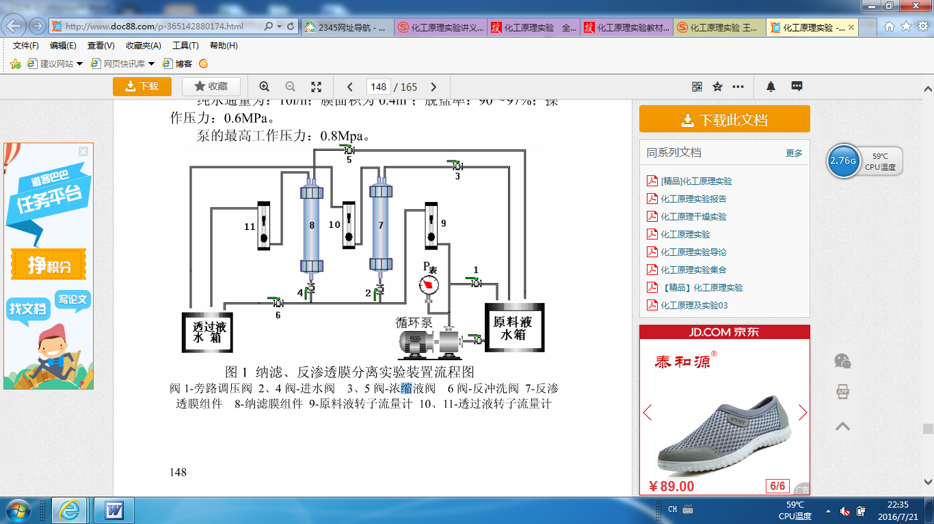

图8-1 纳滤、反渗透膜分离实验装置流程图

阀1-旁路调压阀 2、4阀-进水阀 3、5阀-浓缩液阀 6阀-反冲洗阀 7-反渗透膜组件 8-纳滤膜组件 9-原料液转子流量计 10、11-透过液转子流量计

2、超滤膜分离装置

中空纤维超滤膜组件规格为: PS10①截留分子量为10000，内压式，膜面积为0.1m2纯水通量为3～4L/h；PS50②截留分子量为50000，内压式，膜面积为0.1m2,纯水通量为6～8L/h； PP100③截留分子量为100000，外压式，膜面积为0.1m2,纯水通量为40～60L/h。 最高工作压力：0.1Mpa。

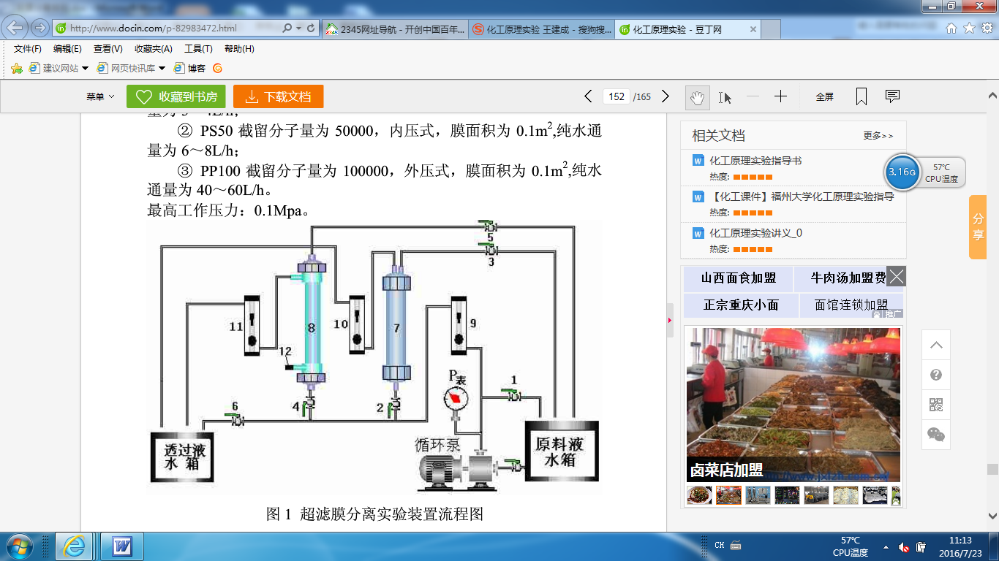

图8-2 超滤膜分离实验装置流程图

阀1-旁路调压阀 2、4阀-进水阀 3、5阀-浓缩液阀 6阀-反冲洗阀 7-膜组件PP100 8-膜组件PS10 9-原料液转子流量计 10、11-透过液转子流量计 12-反冲口

**五、实验步骤**

1、反渗透膜分离实验步骤：

（1）打开进水阀门

（2）反冲洗阀门，冲洗5～10分钟，关闭阀2、6；

（3）打开阀1，开启电源，使泵正常运转；

（4）调节阀门1、浓缩液阀3，使反渗透操作压力为0.4 MP，稳定5分钟后，测定浓缩液流量、纯水流量；

（5）测定原料液电导、浓缩液电导、纯水的电导（若需要求取盐浓度的准确值，建议用KCl

水溶液，可利用盐浓度与电导关系计算出盐含量）；

（6）调节浓缩液阀3，使反渗透操作压力为0.6MP，稳定5分钟后，测定浓缩液流量、纯水流量、原料液电导、浓缩液电导、纯水的电导；

（7）实验结束后，关闭泵、进水阀门，切断电源。

2、超滤膜分离实验步骤：

（1）准备工作

①配制1～5％的甲醛作为保护液；

②配制1％的聚乙二醇溶液；

③发色剂的配制：

A液：准确称取1.6000g次硝酸铋置于100ml容量瓶中，加冰乙酸20ml，全溶后用蒸馏水稀释至刻度，有效期半年。

B液准确称取碘化钾40.0000g置于100ml棕色容量瓶中，用蒸馏水稀释至刻度。

Dragendoff试剂：量取A液、B液各5ml置于100ml棕色容量瓶中，加冰乙酸40ml，用蒸馏水稀释至刻度，有效期半年。

④醋酸缓冲溶液的配制：称取0.2mol/L醋酸纳溶液590ml及0.2mol/L冰乙酸溶液410ml置于1000ml容量瓶中，配制成PH值为4.8的醋酸缓冲溶液。

⑤打开分光光度计预热；

⑥用标准溶液测定工作曲线

用分析天平准确称取在60℃下干燥4小时的聚乙二醇1.000g，精确到mg，溶于1000ml的容量瓶中，配制成溶液，分别吸取聚乙二醇溶液1.0、3.0、5.0、7.0、9.0ml溶于100ml的容量瓶内配制成浓度为10、30、50、70、90mg/L的标准溶液。再各准确量取25ml加入100ml容量瓶中，分别加入发色剂和醋酸缓冲溶液各10ml，稀释至刻度，放置15分钟后用1cm比色池放入分光光度计中测量光密度。以去离子水为空白，作标准曲线。

（2）实验操作

①用自来水清洗膜组件2～3次，洗去组件中的保护液。排尽清洗液，安装膜组件。

②打开阀1，关闭阀2、阀4及反冲洗阀。

③将配制好的料液加入原料液水箱中，分析料液的初始浓度并记录。

④开启电源，使泵正常运转，这时泵打循环水。

⑤选择需要做实验的膜组件，打开相应的进口阀，如若选择做超滤膜分离中的1万分子量膜组件实验时，打开阀4。

⑥调节阀门1、浓缩液阀5，使膜组件的操作压力达预定值。超滤膜组件进口压力为0.04～0.07MPa。

⑦启动泵稳定运转5分钟后，分别取透过液和浓缩液样品，用分光光度计分析样品中聚乙二醇的浓度。然后改变流量，重复进行实验，共测1～3个流量。期间注意膜组件进口压力的变化情况，并做好记录，实验完毕后方可停泵。

⑧清洗中空纤维膜组件。待膜组件中料液放尽之后，用自来水代替原料液，在较大流量下运转20分钟左右，清洗超滤膜组件中残余的原料液。

⑨实验结束后，把膜组件拆卸下来，加入保护液至膜组件的2/3高度。然后密闭系统，避免保护液损失。

⑩将分光光度计清洗干净，放在指定位置，切断电源。

（3）分析方法

PEG浓度的测定方法是先用发色剂使PEG显色，然后用分光光度计测定。 首先测定工作曲线，然后测定浓度。吸收波长为690nm。具体操作步聚为：取定量中性或微酸性的PEG溶液加入到50mL的容量瓶中，加入8mL发色剂，然后用蒸馏水稀释至标线，摇匀并放置15min后，测定溶液吸光度，经查标准工作曲线即可得到PEG溶液的浓度。

**六、实验报告内容**

1、反渗透膜分离实验报告内容：

（1）计算水通量J，作出J-θ关系曲线；

（2）计算出脱盐率、回收率和浓缩倍数；

（3）分析操作条件的变化对反渗透结果的影响。

2、超滤膜分离实验报告内容：

（1）计算膜通量J，作出J～θ关系曲线；

（2）计算PEG截留率f；

（3）计算PEG回收率Y，并作出Y～θ关系曲线；

（4）计算浓缩因子N。

**七、思考题**

1．反冲洗的作用是什么？

2．浓差极化对反渗透操作有什么影响？

3．操作压力增大后，将主要影响哪些参数？结果如何？

4．请简要说明超滤膜分离的基本机理。

5．超滤组件长期不用时，为何要加保护液？

6．在实验中，如果操作压力过高会有什么后果？

7．提高料液的温度对膜通量有什么影响？

